 | FORMULAIRE DE DEMANDE  D’ARRÊTÉ PERMANENT

DEMANDEUR
Nom : N° Tél. : 06 70 05 08 08

Prénom : Courriel : @cherbourg.fr

Direction/Service :

OBJET DE LA DEMANDE

N°:  Rue :  Commune déléguée : | Motif de la demande : (joindre obligatoirement un plan, photos ou schéma)

  STATIONNEMENT INTERDIT :  du n° au n°  du n° au n°    MISE EN PLACE D’UN STATIONNEMENT PMR  SUPPRESSION D’UN STATIONNEMENT PMR  Au droit du n°    CRÉATION D’UNE ZONE LIVRAISON/SÉCURITÉ  SUPPRESSION D’UNE ZONE LIVRAISON/SÉCURITÉ  AUTRE STATIONNEMENT (précisez) : …………………….….    ………………………………………………………………………………………………….....  MISE EN PLACE DE COUSSIN BERLINOIS  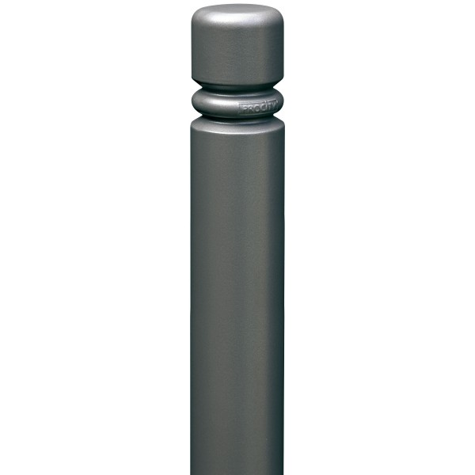  MISE EN PLACE DE POTELET  ENLÈVEMENT DE POTELET  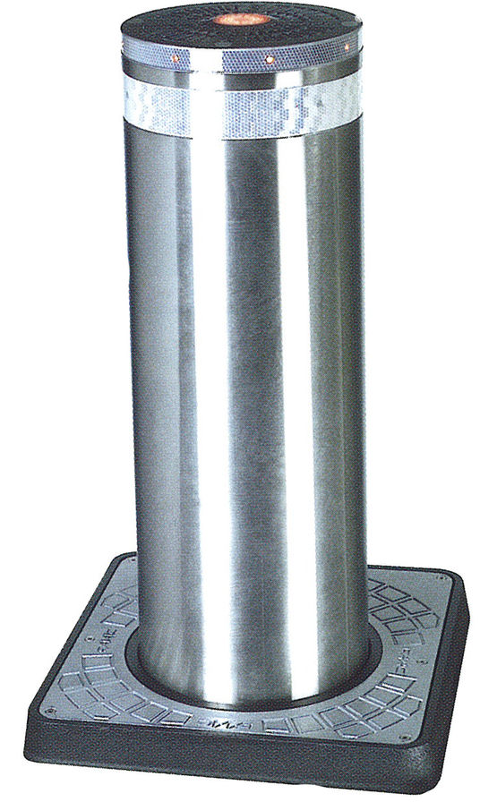  MISE EN PLACE DE BORNE RÉTRACTABLE |   MISE EN PLACE D’UN SENS INTERDIT  SUPPRESSION    MISE EN PLACE D’UN STOP  SUPPRESSION D’UN STOP    MISE EN PLACE D’UN CÉDEZ LE PASSAGE  SUPPRESSION D’UN CÉDEZ LE PASSAGE  MISE EN PLACE D’UN FEUX TRICOLORES  AUTRE SIGNALISATION (précisez) : ………………………..  ………………………………………………………………………………………………….......      LIMITATION DE VITESSE  ……Km/h  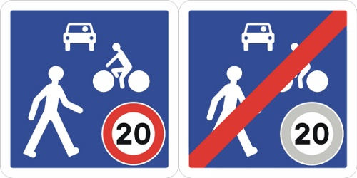  MISE EN PLACE D’UNE ZONE DE RENCONTRE  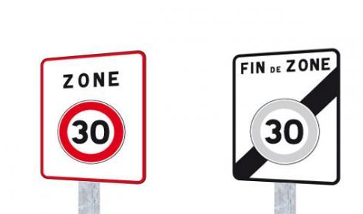  MISE EN PLACE D’UNE ZONE « 30 »
AUTRE (précisez) :

Mise en œuvre :  Dès le : ………………………………………………… 2024  ou  dès la matérialisation | Cadre réservé à l’élu en charge de la voirie :  Favorable Défavorable

Le ……………………………………
Signature :

 | Fiche annexe au formulaire  Pour explications complémentaires ou schémas

